**Escuela Normal de Educación Preescolar**

Licenciatura en educación preescolar.

Materia: Forma, espacio y medida.

Docente: José Luis Perales Torres.

Trabajo: Evidencia integradora.

Alumna: SANDRA LUZ FLORES RDZ

Primer año, Sección “D”

**Competencias profesionales del curso:**

***Unidad I******EL PENSAMIENTO GEOMÉTRICO, SU ENSEÑANZA Y APRENDIZAJE EN EL PLAN Y PROGRAMA DE ESTUDIO DE EDUCACIÓN PREESCOLAR***

Aplica el plan y programas de estudio para alcanzar los propósitos educativos y contribuir al pleno desenvolvimiento de las capacidades de sus alumnos.

***Unidad II ESTRATEGIAS DE ENSEÑANZA Y APRENDIZAJE ´PARA EL DESARROLLO DE LA UBICACIÓN ESPACIAL Y DEL PENSAMIENTO GEOMÉTRICO***

Aplica el plan y programas de estudio para alcanzar los propósitos educativos y contribuir al pleno desenvolvimiento de las capacidades de sus alumnos.

Diseña planeaciones aplicando sus conocimientos curriculares, psicopedagógicos, disciplinares, didácticos y tecnológicos para propiciar espacios de aprendizaje incluyentes que respondan a las necesidades de todos los alumnos en el marco del plan y programas de estudio.

Integra recursos de la investigación educativa para enriquecer su práctica profesional, expresando su interés por el conocimiento, la ciencia y la mejora de la educación.

***Unidad III LAS MAGNITUDES Y MEDIDAS, SU ENSEÑANZA Y APRENDIZAJE EN EL PLAN Y PROGRAMA DE ESTUDIOS DE EDUCACIÓN PREESCOLAR.***

Aplica el plan y programas de estudio para alcanzar los propósitos educativos y contribuir al pleno desenvolvimiento de las capacidades de sus alumnos.

***Unidad IV. ESTRATEGIAS DE ENSEÑANZA Y APRENDIZAJE PARA EL DESARROLLO DE LOS CONCEPTOS DE LONGITUD, DISTANCIA Y TIEMPO***

Aplica el plan y programas de estudio para alcanzar los propósitos educativos y contribuir al pleno desenvolvimiento de las capacidades de sus alumnos.

Diseña planeaciones aplicando sus conocimientos curriculares, psicopedagógicos, disciplinares, didácticos y tecnológicos para propiciar espacios de aprendizaje incluyentes que respondan a las necesidades de todos los alumnos en el marco del plan y programas de estudio.

Emplea la evaluación para intervenir en los diferentes ámbitos y momentos de la tarea educativa para mejorar los aprendizajes de sus alumnos.

Integra recursos de la investigación educativa para enriquecer su práctica profesional, expresando su interés por el conocimiento, la ciencia y la mejora de la educación.

junio del 2021.

Saltillo, Coahuila de Zaragoza.

En este trabajo redacto en como desarrolle las competencias profesionales del curso Forma, Espacio y Medida en el cual para mi vi un gran cambio en mí, en como fui desarrollando y enriquecimiento de contenidos que usare más adelante en mi carrera, también presento el cómo en cada evidencia fui desarrollando cada vez más el gusto por la lectura pues era uno de los defectos que me destacaba y termine con un gran gusto por la lectura gracias a las metas que me propuse para terminar el curso.

En la **primera unidad** como competencias profesionales del curso tenemos el pensamiento geométrico y lo que nosotros tenemos que aprender a hacer es aplicar el programa de estudio para lograr los propósitos que vienen dentro de él para ayudar al desenvolvimiento de las capacidades del niño, en esta unidad para la evaluación de nuestros conocimientos hicimos una matriz en dónde teníamos que analizar y relacionar el aprendizaje del tema de ubicación espacial y el tema de las figuras y cuerpos geométricos, esta competencia la desarrollamos a través de juegos, secuencias, y realizando actividades para despertar el interés del niño, uno de los propósitos era que nosotros le diéramos un sentido espacial a nuestro entorno y desarrollar capacidades para poder describir el espacio físico, aparte de que la geometría es fundamental para las matemáticas.

En la **unidad dos** al igual que en la uno la competencia a desarrollar era aplicar el programa de estudio para alcanzar los propósitos y contribuir al desenvolvimiento de los alumnos, pero aparte de eso en esta unidad se agregaron en realizar exposiciones de diferentes temas ; en esta unidad cómo evidencia hicimos una situación didáctica y creo que en esta unidad si desarrolle las competencias pues realice una situación didáctica con la que los niños conceptualicen y hagan énfasis en la actividad para su autonomía, en esta unidad buscamos desenvolver la habilidad de pensar y expresar ideas y lo logramos con el proceso de explicar e identificar las propiedades de las figuras, con esto logramos que los niños reconozcan, nombren, describan, observen las propiedades y relacionen los cuerpos geométricos.

En la **unidad tres** las competencias están dirigidas hacia el tema de las magnitudes y medidas en esta unidad la competencia es la misma que en la primera que es aplicar los programas para alcanzar fines educativos y contribuir en el desenvolvimiento de las capacidades de los alumnos, en esta unidad para la evidencia al igual que a la evidencia uno realizamos una matriz analítica pero esta vez fue en equipo y creo que la habilidad que a nosotros nos ayudo fue el de la comunicación pues nos ayudábamos mucho porque existe una mayor confianza. En base a las actividades puestas nosotros sentamos bases para entender los conceptos que se abordan, estuvimos investigando en diferentes fuentes, y observamos ejemplos de las diferentes fuentes bibliográficas, y al momento de que cada equipo presentaba su exposición, era más fácil recordar el tema ya que veíamos más ejemplos.

aprendí a hacer muchas cosas en esta clase como hacer un fichero de actividades bien, también aprendí a llenar una matriz analítica y creo que eso fue lo que eso fue lo que más me costó porque soy muy distraída y casi no me gusta leer entonces fue una meta la cual me propuse y la cumplí para poder terminar mi matriz analítica, creo que lo que me hizo desarrollar las competencias fue que al principio me propuse metas las cuales tenía que cumplir para antes de terminar el curso y por mi parte siento que las cumplí.

**EJEMPLOS: *matriz analítica***

|  |  |  |  |  |  |  |  |
| --- | --- | --- | --- | --- | --- | --- | --- |
| **Aprendizajes Clave**  *Cada Aprendizaje esperado define lo que se busca que logren los estudiantes al finalizar el grado escolar,90 son las metas de aprendizaje de los alumnos, están redactados en la tercera persona del singular con el fin de poner al estudiante en el centro del proceso. Su planteamiento comienza con un verbo que indica la acción a constatar, por parte del profesor, y de la cual es necesario que obtenga evidencias para poder valorar el desempeño de cada estudiante*. | | **Aprendizajes esperados**  *Los Aprendizajes esperados de los tres niveles educativos se organizan con base en las mismas categorías, denominadas organizadores curriculares, esto con la intención de mostrar el trayecto formativo de los niños, desde que entran al preescolar y hasta que salen de la escuela secundaria, a efecto de dejar clara la progresión y la articulación de los aprendizajes a lo largo de la educación básica.* | | | **Nivel de profundidad**  *La evaluación debe proporcionar evidencias de los niveles de competencia lograda por los estudiantes normalistas a través del seguimiento de sus producciones, esto favorecerá la realización de ajustes a las actividades de enseñanza de acuerdo con las características de los estudiantes. Las estrategias utilizadas tendrán que asegurar profundidad y calidad, es relevante que en estos procesos, los estudiantes normalistas autoevalúen sus aprendizajes y reflexiones sobre las ideas propuestas por los otros*. | **Qué deben saber**  s Tienen en cuenta las etapas de desarrollo psicopedagógico de niños y adolescentes. s Señalan con claridad las expectativas de aprendizaje de los alumnos en términos de conocimientos, habilidades, actitudes y valores. s Están planteados para ser logrados al finalizar cada grado escolar. s Están organizados de manera progresiva, en coherencia con las distintas áreas del conocimiento y los niveles educativos. | **Qué deben saber hacer** |
| Eje | Tema | 1er año  …… | 2° año  ……. | 3er año  ……. |  |  |  |
| Forma, espacio y medida | Ubicación espacial | Experimentar  Anticipar y verificar  Comunicar en forma oral | | | **Ubica objetos y lugares, cuya ubicación desconoce, a través de la interpretación de relaciones espaciales y untos de referencia.** | Reconocer  representar | Encontrar  identificar |
| Figuras y cuerpos geométricos | Reproducir y construir | | | **Reproduce modelos con formas, figuras y cuerpos de figuras geométricas.**  **Construye configuraciones con formas, figuras y cuerpos geométricos.** | Reconocer  ordenar | comparar |

|  |  |  |  |  |  |
| --- | --- | --- | --- | --- | --- |
|  |  | NIVEL DE PROFUNDIDAD | ¿Qué deben saber? | ¿Qué deben saber hacer? | |
| Eje | **Tema** | •comparar de manera directa la longitud y la capacidad de los objetos o recipientes.  •Tiempo: comunicar en forma oral las relaciones espaciales con el tiempo en que desarrolla sus actividades y eventos de su día a día**.** | Es necesario abordar las magnitudes: longitud, peso, capacidad, tiempo, desde su uso social y a partir de la utilización de unidades no convencionales. Por lo tanto, es tarea del nivel iniciar a los niños en la comprensión de estas magnitudes. La longitud entre dos objetos es su distancia.  •deben comparar la longitud y la capacidad de objetos y recipientes de manera exacta.  Para tiempo:  •Distintas formas de comunicar de manera oral la relación que hay en loa eventos del día a día para darles un orden cronológico.  -Contar, reconocer y escribir número del 0 al 20.  Sumar y restar números del 0 al 10.  -Identificar triángulos, cuadrados, rectángulos y círculos, y reconocer estas formas en la naturaleza.  -Aprender conceptos espaciales como: arriba, abajo, debajo de, encima de, enfrente, detrás, detrás de; y conceptos de tamaño como: grande, más grande, el más grande.  -Entender que los relojes miden el tiempo (minutos, horas). Saber los días de la semana, algunos de los meses y las cuatro estaciones.  -Organizar objetos en grupos que compartan similitudes (como el color, forma, tamaño, liso vs. áspero, pesado vs. ligero, etc.).  Identificar y crear patrones usando objetos (como Lego o comida), música, juegos de saltos y movimientos de baile.  -Empezar a aprender el concepto de medición, ya sea con su propia altura (más alto que mi hermanito), su velocidad (es más rápido correr que andar) o cantidades (más o menos). | • Utilizar las distintas expresiones temporales y representaciones gráficas para dar sucesión a los distintos eventos que experimenta**.**  •Elaborar las distintas características o tipos de medida de la longitud así como compara la capacidad de distintos cuerpos. |
| Forma, espacio y medida | Magnitudes y medidas |

EJEMPLOS: “Actividades”

BUSCA Y COLOREAR LAS FIGURAS QUE ENCUENTRES CON LOS SIGUIENTES COLORES:

Circulo: verde

Cuadrado: azul

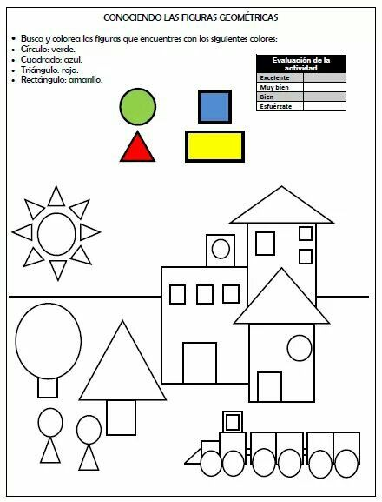Triangulo: rojo

Rectángulo: amarillo

EJEMPLO: *“experimento juego”*

CON AYUDA DE PAPIS REALIZARAN UNA PIZZA GEOMETRICA, UTILIZANDO EL CIRCULO, TRIANGULOS, CUADRADOS, RECTANGULOS; CON MATERIAL LIBRE.

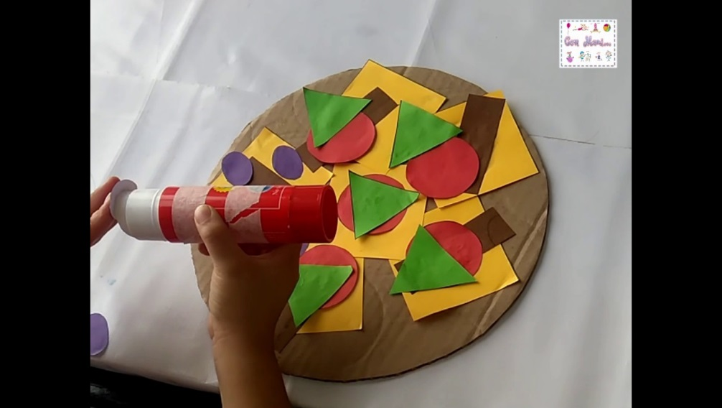

EJEMPLO: *“banco de actividades”*

|  |  |  |  |
| --- | --- | --- | --- |
| **Propósito:** | El objetivo de las actividades es que el niño conozca lo que son los giros y las nociones de ángulos,  ¡Nosotros agregamos estas 3 actividades, con diferente manera de realizarlas!  Se pone en práctica la observación al distinguir diferentes figuras en una sola imagen como se muestra en la actividad 1,  En otra la comparación que tiene que ver la figura principal con otras como en la actividad 2,  Y por último una manera sencilla de conocer los giros haciéndolo ellos mismos, solo siguiendo los puntos, en la actividad 3. | | |
| **GRADO** | Tercer grado. | | |
|  |  |  |  |
| **Actividad/consignas** | **Organización** | **Recursos** | **Día/tiempo** |
| **INICIO**  Para comenzar con las actividades vamos a presentar un vídeo de introducción al tema de ángulos a los niños:  <https://www.youtube.com/watch?v=4pGyx2PrfgM>  Al terminar el vídeo habrá una conversación con la maestra en donde los niños deberán decir cuáles son los ángulos que recuerdan y se les harán las siguientes preguntas:   * ¿Qué ángulo tiene el círculo? * ¿Qué ángulo tiene un rectángulo? * ¿Qué ángulo tiene un triángulo?   La docente deberá dibujar las figuras para que los niños identifiquen mejor la figura y su ángulo.  **DESARROLLO**  Diversas fichas para imprimir sobre ángulos, triángulos, cuadril… |  Actividades de geometría, Figuras geometricas para preescolar, Ejercicios  de figuras geometricasDespués se le entregará al niño una hoja en donde deberá buscar y colorear las figuras con forma de círculo de color ROJO, las formas de triángulo de color VERDE y los cuadrados de color azul. Esta actividad hará que el niño identifique las figuras que requieren un giro y que todas las figuras tienen un ángulo, ya sea un ángulo recto, llano, completo, obtuso o agudo.  **CIERRE**  Como actividad final se le pedirá al niño que realice una maqueta un tiempo en el salón y en casa, donde hará la forma de una figura con palitos separados y juntará los palitos con un estambre, en donde los niños trabajen los giros para juntar los palitos, después deberá identificar un ángulo de la figura y lo pondrá con un diferente color de estambre. El niño al día siguiente deberá presentar su figura y decir el nombre del ángulo que identificó. | ● En grupo  ● Individual.  ● Individual. | ● Computadora y proyector.  ● El vídeo de los ángulos.  ● La hoja con la actividad.   * Colores.   ● Palos de madera.  ● Cartón de cascarón de huevo  ● Pegamento.  ● Estambre  ● Tijeras. | ● 5 minutos del vídeo.  ● 5-10 minutos de reflexión.  ● 5-10 minutos.  ● 20 minutos en clase  ● Tiempo en casa  ● 3 minutos de explicación de la maqueta. |

REPRESENTACIÓN DE MI AUTOEVALUACIÓN:

|  |  |  |  |  |
| --- | --- | --- | --- | --- |
| **CRITERIOS** | **PUNTUACIÓN** | | |  |
|  | **10** | **9** | **8** | **CALIF** |
| **CANTIDAD MÁXIMA DE DIAPOSITIVAS** | Elaboraron la cantidad especificada de diapositivas para el desarrollo de su tema (máximo 10, mínimo 8) | Emplearon más de 10 diapositivas pero no excedieron de 15 en el desarrollo de su tema | Excedieron la cantidad máxima de diapositivas y/o la mínima especificada | 10 |
| **USO DE IMÁGENES EN EL DISEÑO DE LA PRESENTACIÓN** | Emplearon algún programa para diseño de presentaciones utilizando imágenes alusivas al tema, así como efectos y sonidos, mostrando orden y claridad en las ideas plasmadas, sin saturar la presentación de texto. | Emplearon algún programa de diseño de presentaciones pero la organización de las ideas no es del todo clara y está parcialmente organizada. Utilizaron efectos y sonidos, sin embargo prevalece el texto. | La presentación no muestra claridad en las ideas plasmadas, muestra desorganización en su diseño, muestra saturación de texto. No empleó efectos ni sonidos. | 10 |
| **ERRORES ORTOGRÁFICOS /REDACCIÓN** | El contenido de la presentación no muestra ninguna falta ortográfica ni de redacción | La presentación mostro al menos 2 faltas de ortografía y 2 de redacción | La presentación mostró más de 2 faltas ortográficas y más de 2 de redacción | 8 |
| **PARTICIPACIÓN ACTIVA DE LOS INTEGRANTES** | Todos los integrantes intervinieron equitativamente en la exposición, no se detectó diferencia notoria en el manejo del tema por parte de los integrantes. | Solamente 3 de 4 integrantes mostraron conocimiento del tema, el resto de los integrantes no intervino equitativamente. | Se detectó en forma muy notoria la falta de participación activa (equitativa) por parte de todos los integrantes, solamente 2 mostraron preparación en el tema. El resto intervino poco. | 9 |
| **SESIÓN DE PREGUNTAS Y RESPUESTAS** | Todos los integrantes del equipo respondieron a cada una de las preguntas hechas por los alumnos y/o maestro sobre el tema en forma correcta | Solamente 3 de4 integrantes respondieron correctamente en la sesión de preguntas y respuestas. | Solamente 2 integrantes del equipo respondieron adecuadamente en la sesión de preguntas, el resto de los integrantes no mostraron preparación del tema ni respondieron adecuadamente en la sesión. | 8 |
| **FUENTES BIBLIOGRÁFICAS UTIIZADAS** | Incluyeron en la presentación 3 o más fuentes de consulta DIFERENTES (libro, internet, revista, video u otro) para el desarrollo de su tema, haciendo la referencia bibliográfica. | Incluyeron en la presentación solamente 2 fuentes de consulta DIFERENTES para el desarrollo del tema, haciendo la referencia bibliográfica correspondiente. | Incluyeron solamente 1 fuente de consulta o 2 fuentes iguales (solo libros, solo páginas de internet u otro) para el desarrollo del tema, no realizaron la referencia bibliográfica correspondiente. | 8 |

**Rúbrica para Evaluar Evidencia Integradora**

**Curso: Forma, Espacio y Medida**

Nombre de la alumna FLORES RODRIGUEZ SANDRA LUZ Fecha 29-06-2021

Nombre de quien evaluó José Luis Perales Torres Calificación__09_______

|  |  |  |  |  |  |
| --- | --- | --- | --- | --- | --- |
|  |  | **Rangos para Evaluar** | | |  |
| **No.** | **Aspecto** | **10-9** | **8-7** | **6-5** | **puntos** |
| **1** | Elabora un escrito de dos cuartillas mínimo, en el que redactan las habilidades que desarrollo, tomando en cuenta las competencias de cada unidad de aprendizaje. | Elabora un pequeño escrito de una cuartilla, en el que redactan las habilidades que desarrollo, tomando en cuenta las competencias de cada unidad de aprendizaje. | Redactan brevemente algunas de las habilidades que desarrollo, tomando en cuenta algunas de competencias de cada unidad de aprendizaje. | Menciona algunas de las habilidades que desarrollo, sin tomar en cuenta las competencias de cada unidad de aprendizaje. | 9 |
| **2** | Realiza un análisis y redacta del porqué de la elaboración de las secuencias, juegos y/o experimentos, mencionando, el por qué y para que de su diseño. | Realiza un breve análisis y solo menciona el porqué de la elaboró las secuencias y juegos, mencionando, el por qué y para que de su diseño. | Realiza un análisis del porqué de la elaboración de las secuencias, juegos y/o experimentos, sin mencionar, el por qué y para que de su diseño. | Solamente redacta sin realizar un análisis, del porqué elabora las secuencias, sin mencionar el por qué y para que de su diseño. | 9 |
| **3** | Explica el proceso del cambio observado en su persona, de cómo inició y como terminó en cuanto a los conocimientos adquiridos en el curso. | Narra brevemente el proceso del cambio observado en su persona, de cómo inició y como terminó el curso. | Explica brevemente los cambios observado de inicio y final del curso. | No explica ningún cambio observado en su persona y los conocimientos adquiridos en el curso. | 10 |
| **4** | Se apoya o fundamenta, describiendo las afirmaciones y conceptos que ha aprendido en relación al campo de pensamiento matemático en el preescolar. (F. E. M.) | Fundamenta describiendo las afirmaciones y conceptos que ha aprendido del campo de pensamiento matemático en el preescolar. (F. E. M.) | Presenta poco apoyo o fundamento, describiendo conceptos aprendidos en el campo de pensamiento matemático en el preescolar. | No sustenta ni presenta fundamento, describiendo afirmaciones y conceptos aprendidos en el campo de pensamiento matemático en el preescolar. | 8 |
| **5** | Presenta mínimo una secuencia didáctica, juego o experimento haciendo referencia al Plan y programa de estudios 2017. Guía de la educadora, campo pensamiento matemático, donde se presenta el aspecto y aprendizajes esperados (desarrollando los tres momentos de; inicio desarrollo y cierre en cada actividad) | Presenta mínimo una secuencia didáctica, juego o experimento haciendo referencia al Plan y programa de estudios 2017. Guía de la educadora, campo pensamiento matemático, donde se presenta el aspecto y aprendizajes esperados (desarrollando los tres momentos de; inicio desarrollo y cierre en cada actividad) | Presenta mínimo una secuencia didáctica, juego o experimento haciendo referencia al Plan y programa de estudios 2017. Guía de la educadora, campo pensamiento matemático, donde se presenta el aspecto y aprendizajes esperados (desarrollando los tres momentos de; inicio desarrollo y cierre en cada actividad) | Presenta mínimo una secuencia didáctica, juego o experimento haciendo referencia al Plan y programa de estudios 2017. Guía de la educadora, campo pensamiento matemático, donde se presenta el aspecto y aprendizajes esperados (desarrollando los tres momentos de; inicio desarrollo y cierre en cada actividad) | 8 |
| **6** | Muestra las distintas Matrices Analíticas de los Aprendizajes Clave, así como la de los análisis de los documentos propuestos | Muestra solamente las Matrices Analíticas de los Aprendizajes Clave, y no las de los documentos propuestos | Muestra solamente las Matrices Analíticas de los Aprendizajes Clave documentos propuestos | No presenta ninguna de las distintas Matrices Analíticas de los Aprendizajes Clave, ni las del análisis de los documentos propuestos | 9 |
| **7** | Muestra el banco de actividades que se elaboró a lo largo del curso. Basado en el Pensamiento matemático, en lo que respecta a Forma, Espacio y Medida | Muestra el banco de actividades que se elaboró a lo largo del curso. Basado en el Pensamiento matemático, en lo que respecta a Forma, Espacio y Medida | Muestra el banco de actividades que se elaboró a lo largo del curso. Basado en el Pensamiento matemático, en lo que respecta a Forma, Espacio y Medida | No se muestra el banco de actividades que se elaboró a lo largo del curso. Basado en el Pensamiento matemático, en lo que respecta a Forma, Espacio y Medida | 10 |
| **8** | Presenta y fundamenta su autoevaluación, basándose en lo aprendido, la participación y desempeño a lo largo del curso. | Presenta y su autoevaluación, basándose en lo aprendido, la participación y desempeño a lo largo del curso. | Presenta sin fundamentar su autoevaluación, y no menciona lo aprendido, ni la participación a lo largo del curso. | Presenta su autoevaluación, sin mencionar su desempeño en cuanto a lo aprendido y la participación en las diversas actividades del curso. | 10 |
| **9** | Se agregan todas las evidencia de cada unidad vista en el curso | Se agregan lagunas de las evidencia de cada unidad vista en el curso | Se agrega solo una o dos de las evidencia de cada unidad vista en el curso | No se agregan ninguna de las evidencia de cada unidad vista en el curso | 9 |

82=88= 9

Todo lo descrito es bueno, pero muy concreto, así como tener algunos errores en la escritura, por error de dedo o bien por ortografía, (recuerda que les recomendé que tuvieran mucho cuidado, e incluso que utilizaran el corrector automático del programa de word), además de acomodar bien las matrices y actividades.

Por otra parte no menciona que se realiza un banco de actividades y no sustentas tu trabajo con referencias bibliográficas que propone y que empleamos en el curso.

Pero bueno, también faltaron sustentos teóricos, tomando en cuenta los documentos que se emplearon a lo largo del curso.